M8-kamis
File Header.php:
<!DOCTYPE html>
<html lang="id">
<head>
<meta charset="UTF-8">
<title>Dashboard PKL - PHP</title>
<style>
body { font-family: Arial, sans-serif; margin: 20px; background-color: #f9f9f9; }
.container { background: white; padding: 20px; border-radius: 8px; box-shadow: 0 0 10px rgba(0,0,0,0.1); }
table { border-collapse: collapse; width: 100%; margin-top: 15px; }
th, td { border: 1px solid #ddd; padding: 10px; text-align: left; }
th { background-color: #007bff; color: white; }
</style>
</head>
<body>
<div class="container">
<h2>Portal Nilai Siswa PKL</h2>
<hr>

File footer.php
<hr>
<p style="text-align: center; color: gray; font-size: 14px;">&copy; 2026 - Belajar PHP Dasar PKL</p>
</div>
</body>
</html>

File index.php
<?php
// 1. Menggunakan include untuk memanggil header
include 'header.php';

// Data siswa
$data_siswa = [
["nama" => "Andi", "kelas" => "XII RPL 1", "nilai" => 85],
["nama" => "Budi", "kelas" => "XII RPL 1", "nilai" => 90],
["nama" => "Citra", "kelas" => "XII RPL 2", "nilai" => 78],
["nama" => "Dwi", "kelas" => "XII RPL 2", "nilai" => 95],
["nama" => "Eko", "kelas" => "XII RPL 1", "nilai" => 88]
];

// 2. Membuat Fungsi (Function) untuk menghitung rata-rata
function hitungRataRata($data) {
$total = 0;
$jumlah = count($data);
foreach ($data as $siswa) {
$total += $siswa["nilai"];
}
return $total / $jumlah;
}

$rata_rata = hitungRataRata($data_siswa);
?>

<h3>Tabel Data Siswa</h3>
<table>
<tr>
<th>No</th>
<th>Nama</th>
<th>Kelas</th>
<th>Nilai</th>
</tr>
<?php
$no = 1;
// 3. Perulangan foreach untuk tabel dinamis
foreach ($data_siswa as $siswa) {
echo "<tr>";
echo "<td>" . $no . "</td>";
echo "<td>" . $siswa["nama"] . "</td>";
echo "<td>" . $siswa["kelas"] . "</td>";
echo "<td>" . $siswa["nilai"] . "</td>";
echo "</tr>";
$no++;
}
?>
</table>

<p><b>Rata-rata Kelas:</b> <?php echo $rata_rata; ?></p>

<?php
// 4. Menggunakan include untuk memanggil footer
include 'footer.php';
?>
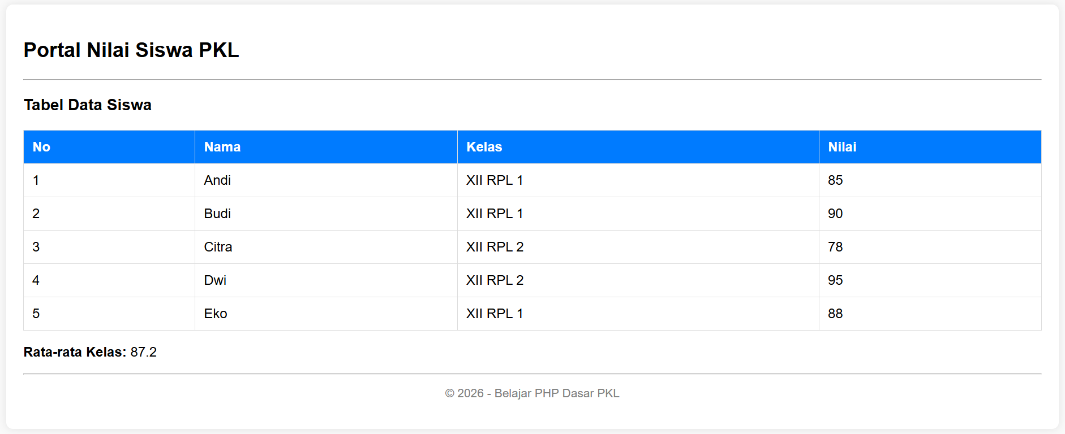
include: Bagian judul atas (Portal Nilai Siswa PKL) dan bagian footer bawah (© 2026) sudah terpisah rapi berkat file header.php dan footer.php.
Fungsi (function): Perhitungan rata-rata kelas (87.2) berhasil diproses menggunakan fungsi kustom yang kita buat.
Tabel HTML & foreach: Data siswa tercetak rapi di dalam tabel.
2. Bagian kode yang membungkus perhitungan rata-rata menjadi sebuah fungsi (`function`) agar bisa dipanggil ulang terletak di dalam file index.php.
Berikut adalah potongan kode spesifik untuk fungsi tersebut:
```php
// Membuat Fungsi (Function) untuk menghitung rata-rata
function hitungRataRata($data) {
$total = 0;
$jumlah = count($data);
foreach ($data as $siswa) {
$total += $siswa["nilai"];
}
return $total / $jumlah;
}

// Cara memanggil fungsinya:
$rata_rata = hitungRataRata($data_siswa);

Penjelasan Alurnya:
1. function hitungRataRata($data): Kita membuat fungsi bernama `hitungRataRata` yang menerima data (dalam hal ini array `$data_siswa`) sebagai bahan masukan atau parameter.
2. Proses di dalam fungsi: Di dalamnya, PHP menjumlahkan seluruh nilai siswa secara otomatis menggunakan perulangan `foreach`, lalu membaginya dengan jumlah total siswa (`count($data)`).
3. return: Hasil akhir perhitungan rata-rata dikembalikan oleh fungsi tersebut.
4. Pemanggilan fungsi: Saat kita menulis `$rata_rata = hitungRataRata($data_siswa);`, fungsi tersebut dijalankan untuk menghasilkan nilai `87.2` yang kemudian kita cetak di halaman web. Keuntungannya, jika nanti kita butuh menghitung rata-rata di bagian lain website, kita cukup memanggil nama fungsinya (`hitungRataRata`) tanpa harus menulis ulang rumus panjangnya dari awal.

3. tentang `include`/ `require` ini adalah cara kita memecah file besar menjadi bagian-bagian kecil yang modular agar kodenya rapi dan tidak ditulis berulang-ulang.
Dalam praktik yang baru saja, alurnya terbagi menjadi 3 file terpisah:
1. `header.php` (File terpisah pertama):
Berisi bagian atas halaman web (seperti tag `<!DOCTYPE html>`, `<head>`, CSS style dasar, hingga judul utama). File ini dibuat sekali, tapi nanti bisa dipakai bersama-sama oleh banyak halaman lain.
2. `footer.php` (File terpisah kedua):
Berisi bagian penutup halaman web (seperti teks hak cipta / copyright dan penutup tag HTML `</body></html>`).
3. `index.php` (File utama):
Di sinilah file-file terpisah tadi digabungkan menggunakan perintah `include`:
```php
<?php
// Menyertakan bagian atas web
include 'header.php';

// (Isi kode utama, data siswa, tabel, dan fungsi ada di sini)

// Menyertakan bagian bawah web
include 'footer.php';
?>
Kenapa ini penting? (Sesuai Uji Diri Kamis)
Bayangkan kalau nanti website saya punya 20 halaman berbeda dan semuanya punya header dan footer yang sama. Jika suatu saat saya ingin mengganti logo atau menambah menu baru, dengan menggunakan `include`:
saya cukup mengedit file `header.php` satu kali saja, dan perubahan itu akan otomatis berlaku di seluruh halaman web saya.
Ini adalah fondasi awal cara kerja struktur kode modern dan konsep MVC (Model-View-Controller) yang akan dipelajari ke depannya!
Uji Diri Kamis
1.Kenapa memisah header.php dengan include itu berguna?
Jawaban: Sangat berguna untuk efisiensi pemeliharaan kode (maintenance). Jika website memiliki 20 halaman berbeda yang menggunakan header yang sama, ketika ada perubahan (misalnya ingin mengganti logo atau menambah menu navigasi), kita cukup mengedit satu file header.php saja, dan perubahan tersebut akan otomatis teraplikasi di seluruh halaman web tanpa harus mengedit satu-persatu.
2.Tunjuk bagian kodemu yang menghasilkan baris tabel berulang — jelaskan alurnya.
Bagian kode: Terletak di dalam blok perulangan foreach ($data_siswa as $siswa) { ... } di dalam file index.php.
Alurnya:
1.PHP membaca data siswa satu-persatu secara berurutan dari dalam array $data_siswa.
2.Setiap kali satu data siswa terbaca, PHP secara otomatis merakit tag HTML baris tabel (<tr>) dan sel tabel (<td>) sambil menyisipkan isi variabel nama, kelas, dan nilai siswa tersebut.
3.Proses perulangan ini berputar terus sampai seluruh data siswa di dalam array habis tercetak menjadi baris-baris tabel yang utuh.

